同步电机交流励磁机试验方法及故障判断
邓继红 杨青云
（武钢有限能环部，武汉 430081）
摘要： 现代大型同步电动机的励磁主要采用交流励磁机旋转整流无刷励磁系统。这种励磁机结构简单，维护量小。由于完全无刷，也存在旋转整流部分无法检测，故障查找排除困难。统计数据表明，同步电机的三分之二的故障发生在励磁系统。武钢有限共有6台同步电动机驱动的高炉鼓风机，都是采用三相交流励磁机旋转整流无刷励磁系统，多次发生励磁系统故障。本文在总结现场故障处理的经验下，较系统地介绍了交流励磁机工作原理，故障排查方法。
关键词：同步电动机；交流励磁机；无刷；检测；故障判断

Synchronous motor AC exciter test method
and fault judgment
Deng Jihong Yang Qingyun
（ WISCO Limited Energy and Environmental Department，武汉 430081）
Abstract:The excitation of modern large synchronous motors mainly adopts AC exciter rotating rectifier brushless excitation system. This exciter has a simple structure and low maintenance. Because it is completely brushless, there is also a rotating rectifier part that cannot be detected, and it is difficult to troubleshoot. Statistics show that two-thirds of synchronous motor failures occur in the excitation system. There are 6 of Blast furnace blowers driven by synchronous motors in Wuhan Iron and Steel Limited , all of which use three-phase AC exciter rotary rectifier brushless excitation system, and the excitation system has failed many times. This article introduces the working principle and troubleshooting method of AC exciter in a systematic way after summarizing the experience of on-site troubleshooting.
Keywords: synchronous motor; AC exciter; brushless; detection; fault judgment

交流励磁机原理与缺点

1.1交流励磁机原理
交流励磁机的转子绕组一般是由一套三相绕组（见图1）组成。由6只与主轴旋转的二极管将转子感应的交流电整流为直流。
励磁机转子直流回路并联RC元件，用于吸收二极管换流因反空穴存储效应（ anti-hole storage effect）产生的尖峰电压。
直流回路并联的晶闸管及其触发单元用于抑制励磁机及同步电机转子绕组过电压，以及异步启动时或失步后短接转子绕组。
二极管、RC回路、晶闸管之间的连线称为熄灭线。用于在异步启动（直接或降压启动）时在投励时及时关闭晶闸管，以防止励磁电压建立后导通的晶闸管将励磁回路短路。

交流励磁机的定子采用三相交流绕组，传输功率大，输出与输入线性度好，响应速度快。这种结构有时又称其为旋转变压器，具有结构简单，制造成本低等。 这种交流励磁机适应同步电机的同步启动（即LCI启动）的需要。在同步启动时，机组在静止状态时励磁机就需要工作。交流励磁机定子三相绕组的三相电流的相序必须与电机旋转方向相反，这样在静止时，定转子的滑差为1，转子可以感应50Hz的电压。启动过程滑差将由1变为2，转子可以感应100Hz的电压。如果定子三相电流相序与电机旋转方向一致，静止时滑差为1，启动过程中滑差将由1变为0，这样转子的感应电压就会慢慢消失。

通过控制三相交流调压器双向晶闸管的导通角来改变励磁机定子电压，从而调节同步电动机励磁。交流励磁机可以做到完全无刷励磁。
旋转整流器
晶闸管及触发单元
转子绕组
定子
同步电机
旋转部分
AC/AC调压器
励磁机
图1 交流励磁系统原理图

1.2 交流励磁机主要缺点：
交流无刷励磁系统工作的可靠性高度依赖380V供电电源的可靠性，励磁调节系统（AVR）不易做到功率单元到控制单元的双通道冗余设计，使同步电机运行的可靠性下降。其主要部件在转子中高速旋转，对相关元器件要求较高。装配要求严格，应在有经验的钳工或电钳工指导下进行。主要部件封闭在励磁机转子内，检查或测试不易。

交流励磁机的试验及故障判断
当发现励磁系统工作异常时，就需要对励磁系统进行排查，找出故障部位。高效的故障排查方法是对励磁机进行静态试验。

2.1.交流励磁机的静态试验

静态试验的目的是检验交交调压器，交流励磁机，旋转二极管，阻容吸收回路有无异常或故障。

励磁自动控制系统都有恒磁通控制方式（手动方式）。在机组停运时，可以通过手动方式使励磁系统工作。为了方便试验，有些厂家甚至设置了试验方式。需要注意的是，由于机组静止，散热困难，通流大小及时间需要控制。一般励磁电流最大值不超过额定值得一半，每次通流时间控制在 10 秒。两次试验间隔 1 分钟以上。
试验时需要打开励磁机端盖，使用示波器或波形记录仪测量励磁机直流回路波形。

2.2交流励磁机各部位故障判断方法

2.2.1旋转二极管及RC阻容吸收回路故障判断
二极管故障无非是开路（包括接触不良）或短路。二极管故障很容易在上图的波形中看出。如果是六相整流，静态时测得的正常波形应该是波形整齐，无起伏，无缺波头现象，如图2左边波形。如果形状不规则，可能是交交调压器、励磁机、旋转整流器有故障。缺波头，说明有整流二极管损坏。如果波形有起伏，说明交交调压器晶闸管有损坏。如图2右边，有两个波形明显偏小，说明有两个二极管接触不良。盘式二极管故障几乎都是短路，但也不排除开路。
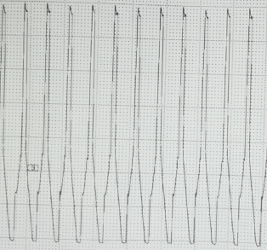
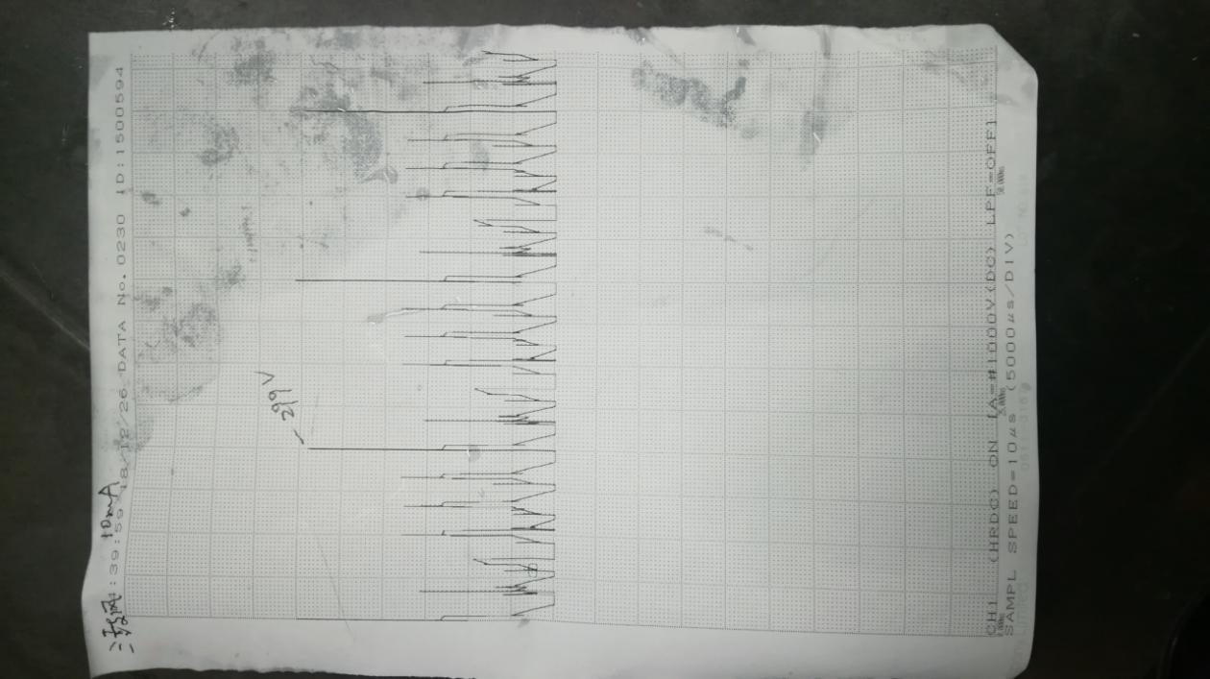
图2 交流励磁机整流后直流波形（左边为正常，右边为异常）
开路（或接触不良）故障往往是超期使用，导电面氧化所致，或者导电膏干枯，导电面进灰。装配过松也易导致导电油流失致使接触面积灰。因此，旋转二极管应按厂家要求定期维护或更换，一般厂家建议10年应全部更换。安装时应由电钳工用力矩扳手严格遵循厂家安装工艺及要求。
二极管故障通常反应到交流励磁机定子侧是三相不平衡。励磁控制回路通过检测交流励磁机三相进线的零序电流大小，及时判断并跳机。
RC阻容吸收回路用于吸收二极管整流换流时刻的尖峰电压（见图2右图）。换流尖峰电压过高，说明RC阻容吸收回路故障。换流尖峰电压一般不超过 400V，换流尖峰电压过高，后果是换流尖峰电压过高可能造成晶闸管导通而使励磁直流回路短路。
换流尖峰电压过高，或显著超过同等励磁电流大小历史值，则说明旋转整流直流回路阻容吸收电路失去功能。
RC阻容吸收回路故障可能的原因有：连线开路，电容失效。定期对励磁直流回路进行静态波形测试，是检查判断RC回路是否完好的有效手段。

2.2.2过电压保护回路晶闸管及触发回路故障判断。
过电压保护回路作用是在同步电机异步启动或失步后短接转子绕组，对抑制电机转子绕组及旋转整流器直流回路的过电压起重要作用。常见的故障是提前导通（一般厂家设置为900-1200V导通），或不导通（触发回路断线）。
晶闸管是否良好的简单判断方法：在励磁机不工作无电的情况下进行测试。在晶闸管阴极和阳极间施加1.5V测量电压，两个方向的电阻都有几兆欧，门极与阴极之间是10～30Ω。

2.3 晶闸管触发回路的试验
晶闸管触发回路的试验比较麻烦，需要使用交流调压器。此方法必须断开励磁机三相绕组到与旋转整流器的连接。试验接线如图3。
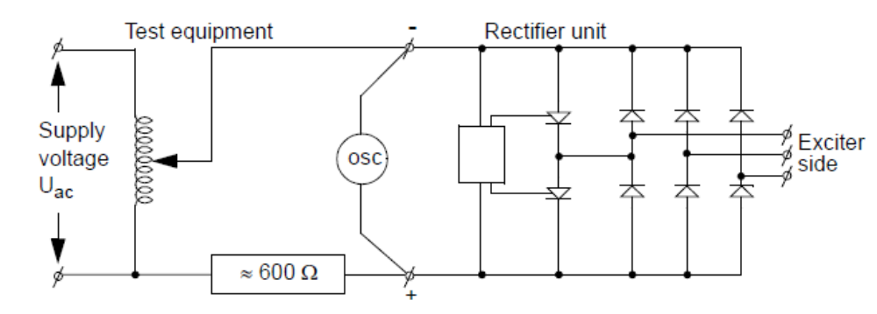
图3 交流励磁机试验接线

试验测试的正常波形如图4。
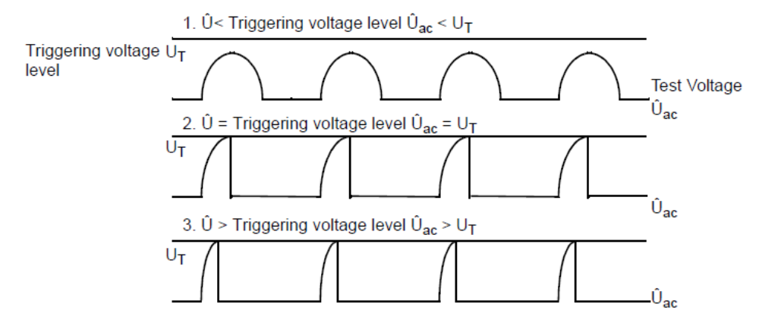

图4 过电压保护装置试验波形
也可以使用2000V兆欧表及2000V直流电压表进行简单判断。注意兆欧表的正极接直流的正极，负极接直流的负极。

结语
励磁系统在同步电机稳定运行中起关键作用。在运行时，交流旋转整流无刷励磁系统无法进行检查，因此在设备停运时要加强励磁系统的维护检查，每年进行一次静态试验。每8-10年更换旋转二极管及过电压保护装置。在拆卸安装时应严格按厂家的技术要求进行。特别是二极管及晶闸管，必须认真清理导电面，涂上约1mm厚的合格的导电膏。安装时按厂家要求使用力矩扳手安装。

作者：邓继红 男， 1964年出生，湖北黄梅县人，大学本科，教授级高工，主要从事电气传动及自动化。
单位：宝钢股份武钢有限能环部
邮编：430081
地址：武汉市青山区钢都花园126-107-10
联系电话：13971690225
Email: deng_jihong@163.com

